webpack一些常用的命令

--help 查看帮助

--module-bind 指定使用的loader

--watch 监听文件修改，然后自动打包

--config 指定配置文件

--progress 显示打包的过程

--display-modules 显示打包的模块

--display-reasons 显示每个模块打包的原因

1. 配置及打包

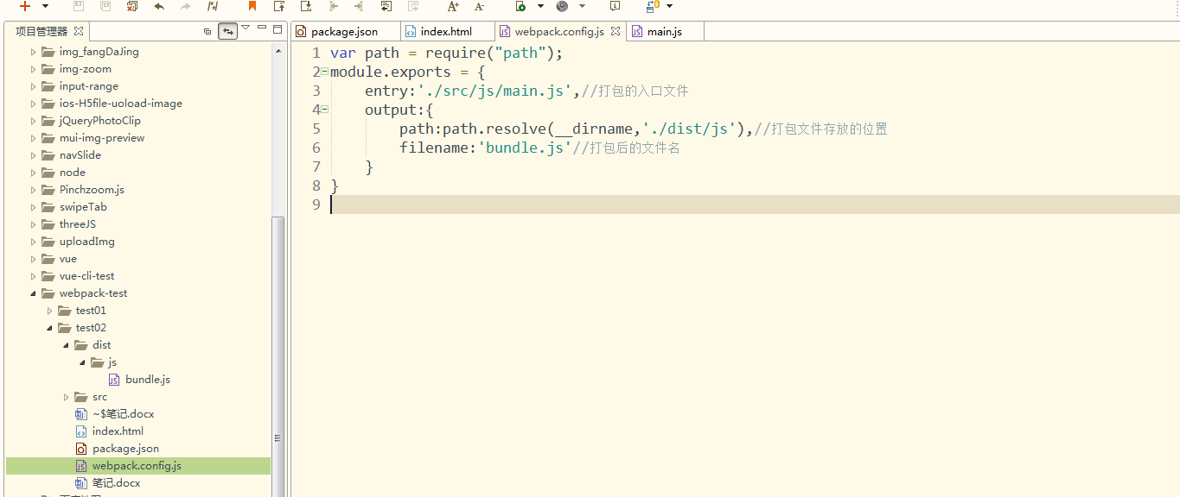

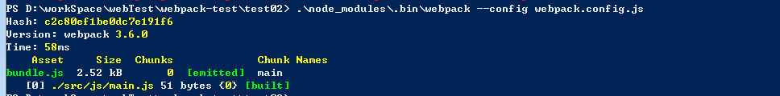

1. 编写npm脚本执行打包

